1. Primární struktura DNA

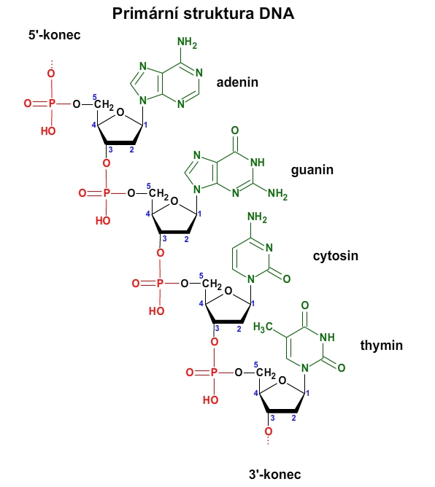

fosfodiesterová vazba

1. Sekundární struktura DNA

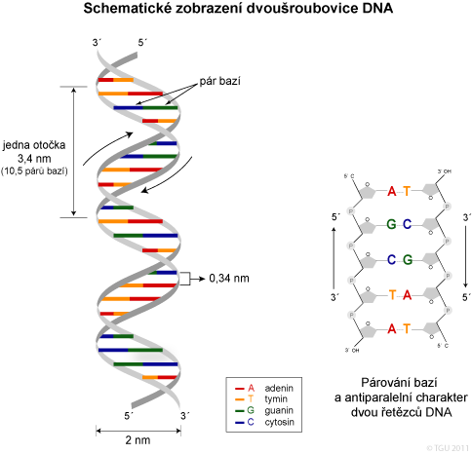

1. Semidiskontinuální způsob replikace

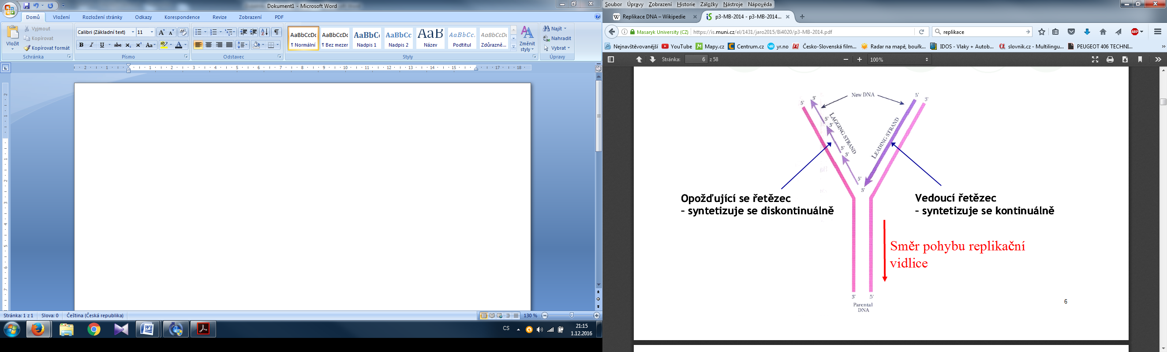

1. Pohled na proces iniciace a elongace

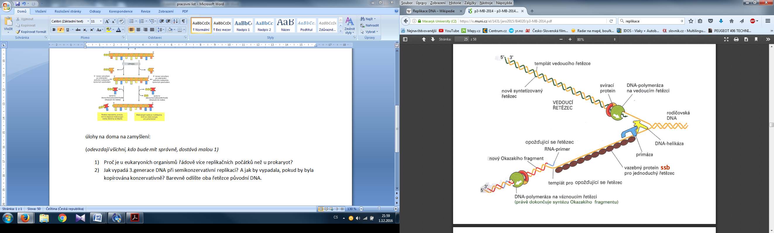

1. Vznik a spojení Okazakiho fragmentů

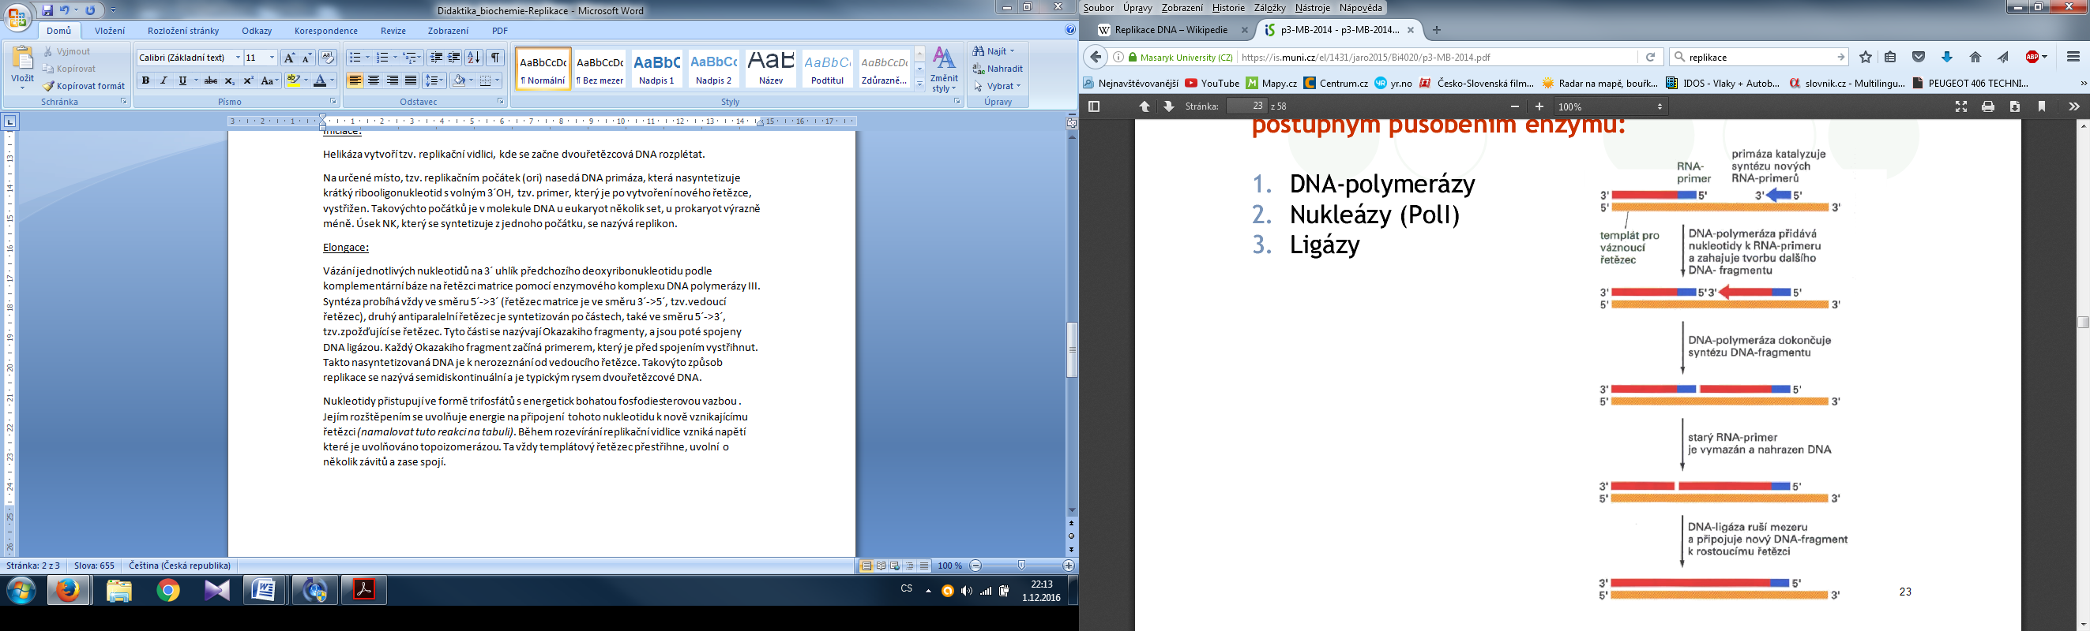

1. Mechanismus reakce DNA polymerázy

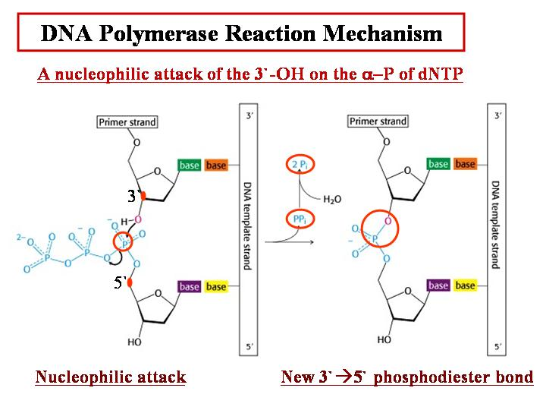

1. Pro zajímavost: proč může probíhat syntéza pouze 5´->3´

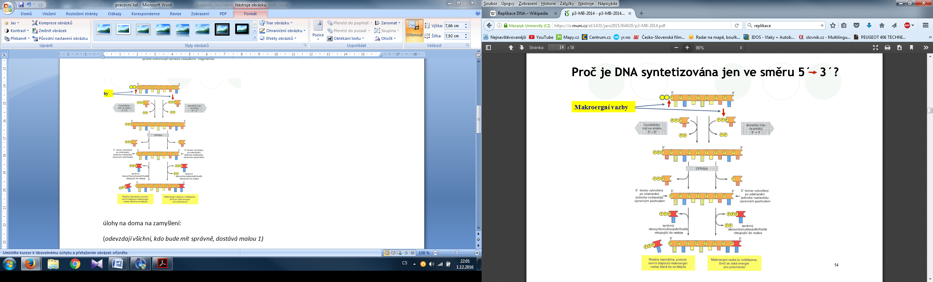

**úlohy na doma na zamyšlení:**

(*odevzdají všichni, kdo bude mít správně, dostává malou 1; kdo neodevzdá, má nesplnil)*

1. Proč je u eukaryoních organismů řádově více replikačních počátků než u prokaryot?
2. Jak vypadá 3.generace DNA při semikonzervativní replikaci? A jak by vypadala, pokud by byla kopírována konzervativně? Barevně odlište oba řetězce původní DNA.
3. Co je to PCR? Jaký má praktický význam?